
ส
สถานีตำรวจภูธรนายูง

ผลการปฏิบัติของ กต.ตร.สภ.นายูง
สถานีตำรวจภูธรนายูง
ประจำเดือน เมษายน ๒๕๖๙
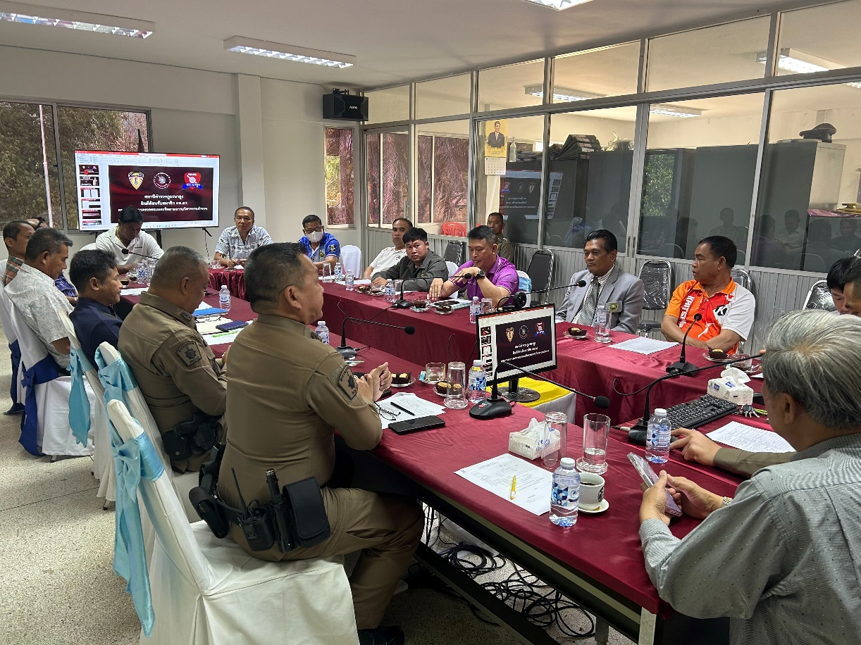

วันที่ ๗ เมษายน ๒๕๖๙ เวลา ๐๙.๐๐ น. พ.ต.อ.เพชรรัตน์ ศรีเมือง ผกก.สภ.นายูง ขอเชิญ กต.ตร.สภ.นายูง ร่วมประชุมเพื่อขอทราบปัญหาในพื้นที่รับผิดชอบเพื่อที่จะได้หาทางแก้ไข

